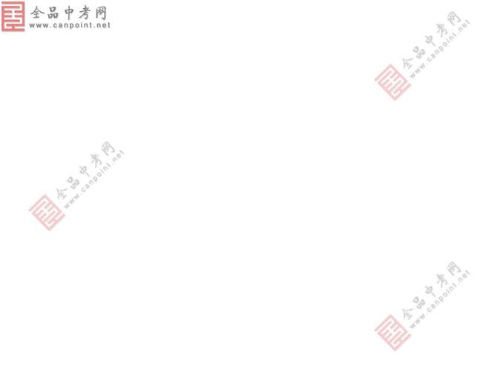专题复习一：行星地球
一．单项选择题
2010年10月1日18时59分57秒，搭载着“嫦娥二号”卫星的长征三号丙运载火箭在西昌卫星发射中心点火，19时整成功升空。在飞行后的29分53秒时，星箭分离，卫星进入轨道。19时56分太阳能帆板成功展开。10月6日11时06分北京飞控大厅传来“第一次近月制动开始”的口令声，下图为飞控大厅大屏幕上显示嫦娥二号打开发动机开始制动。回答1---2题。
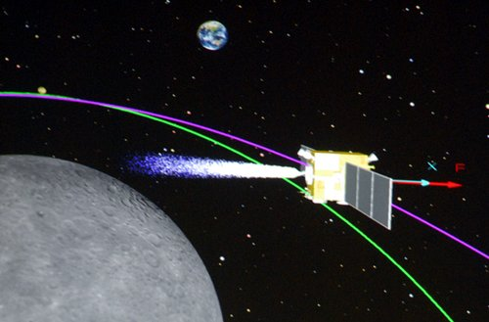
月球
地球

1．该图中包含了几级自然天体系统 （ ）
A．一级 B．二级 C．三级 D．四级
2．在“嫦娥探月工程”中，专家重点研究的天体系统是 （ ）
A．银河系 B．太阳系 C．河外星系 D．地月系
北京时间2009年12月17日消息：据英国《每日邮报》报道，天文学家发现一颗绕昏暗恒星运转的类地行星，距地球仅40光年。它是一个热气腾腾的“水世界”，体积是地球的6倍。据推测，这个“水世界”同样拥有大气层，且75%的表面区域被水覆盖，但由于温度太高，它无法支持地球型生命的存在。结合材料回答3——4题。
3．“水世界”类地行星所在的天体系统是 （ ）
A．地月系 B．太阳系 C．银河系 D．河外星系
4．天文学家推测“水世界”类地行星无法支持地球型生命存在的主要依据是 （ ）
A．该行星陆地面积狭小 B．该行星不存在大气层
C．该行星距离太阳太远 D．该行星距离恒星太近
北京时间2003年10月29日，太阳风暴袭击地球，产生了强磁暴，地球上不少地方出现了绚丽多彩的极光。据此回答5—7题。
5．“太阳风”产生于太阳的（ ）
A．光球层 B．色球层 C．日冕层 D．日珥层
6．材料中所说的“不少地方”可能位于（ ）
A．意大利 B．巴西 C．埃及 D．加拿大
7．这次太阳活动还造成的影响是( )
A．使到达地球的可见光增强，紫外线有所减少
B．出现电离层的扰动，短波通讯受到强烈干扰
C．扰乱地球磁场，出现磁暴现象
D．威胁太空运行的宇航器的安全
8．地球上的同步卫星与地球表面相对的点相比
A．角速度、线速度都相同 B．角速度、线速度都不同
C．角速度相同，线速度大 D．线速度相同，角速度大

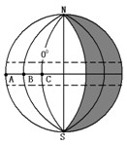
9．（冲A题）下图为“某时刻光照图”，阴影部分表示夜半球。下列叙述正确的是（ ）
A．A点的地方时是12时
B．北京时间为当日18时
C．此时正午太阳高度最大的是C点
D．该日全球昼夜平分
10．2009年7月22日，中国长江流域出现了500年一遇的日全食奇观。日全食时间超过了6分钟。世界天文学界称此次日全食为中国日全食。当日全食发生时，能反映太阳、地球、月球三者位置关系的示意图是
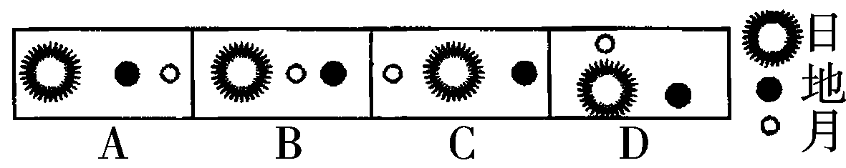
第十一届全国运动会开幕式于2009年10月16日晚8时在山东济南隆重举行，历时13天，于2009年10月28日晚8时举行了闭幕式。据此完成11～12题。
11．第十一届全国运动会举行闭幕式时，伦敦（0时区）的区时是
A．10月28日8时 B．10月28日0时
C．10月28日12时 D．10月29日0时
12．第十一届全运会举办期间，下列说法正确的是
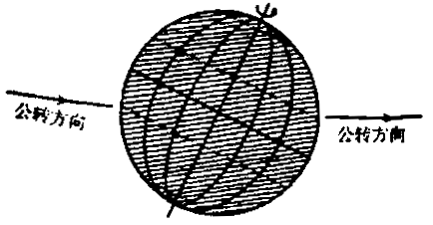
A．太阳直射点位于南半球并向北移 B．济南的白天比南京长
C．地球公转速度逐渐变快 D．济南的正午太阳高度逐渐变大
13．（冲A题）读图（阴影部分为夜半球）此日在 （ ）
A．3月21日前后 B．6月22日前后
C．9月23日前后 D．12月22日前后
14． 下列四幅日照图中，与右图（图1）中B位置表示同一日期的是 （ ）
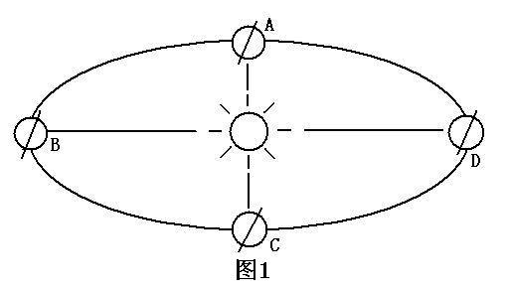
A B C D
15．关于晨昏线的叙述错误的是（ ）
A．晨昏线是昼半球与夜半球分界线
B．晨昏线任何时候都平分地球
C．晨昏线上的太阳高度为零
D．在夏至日晨昏线与经线重合
16．对于无锡来说，下列节日白昼最长的是（ ）
A．元旦 B．儿童节 C．国庆 D．圣诞节
17．无锡市某日5时天亮，则此日昼长为（ ）
A．14时 B．16时 C．12时 D．18时
18．地球上四季更替的根本原因是（ ）
A．太阳直射点的南北移动 B．昼夜长短的变化
C．黄赤交角的存在 D．正午太阳高度的变化
19．下面两图是两条大河示意图，图中小岛因泥沙不断堆积而扩展，可能出现的情况是
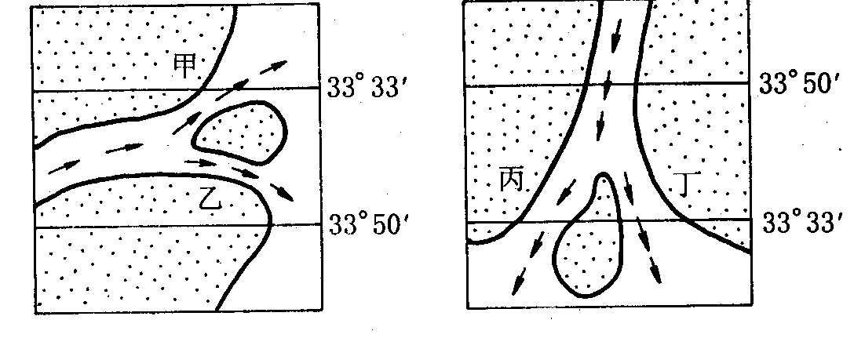
①A岛将与甲岸相连
②A岛将与乙岸相连
③B岛将与丙岸相连
④B岛将与丁岸相连
A．①③ B．②③
C．②④ D．①④
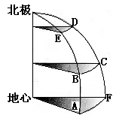
读图，完成20—21题。
20．图中A、C、D、E、F各点中，与B点自转线速度和角速度相同的有几个( )
A．4个 B．3个 C．2个 D．1个
21．二分日，图中A--F各点中，与B点昼长相同而地方时不相同的有几个？( )
A．4个 B．3个 C．2个 D．1个
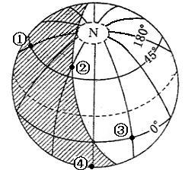
读右图，回答22—24题。
22．白昼时间最长的是（ ）
A．① B．② C．③ D．④
23．（冲A题）②地日落时刻是（ ）
A．16时 B．18时 C．20时 D．22时
24．（冲A题）此刻能看到北极星的地点是（ ）
A．北京 B．伦敦 C．悉尼 D．洛杉矶
印度首个月球探测器“月船1号”于2008年10月22日升空，11月8日进入绕月轨道。其后经过多次机动降轨，使轨道远月点高度从7502公里降到100公里，近月点高度从200公里降低到100公里，由初始的椭圆形工作轨道最终变为圆形极月轨道。据此回答25——26题。
25．“月船1号”升空时，地球在公转轨道上位于
A．ab段 B．cd段 C．gh段 D．he段
26．（冲A题）“月船一号”在绕月轨道上运行，无动力作用时，其公转速度（ ）
A．近月点时公转角速度较快 B．降轨前公转线速度较快
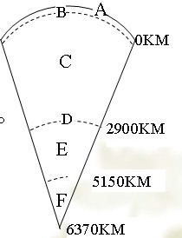
C．公转速度始终恒定不变 D．在圆形极月轨道上时快时慢
27．读地球内部圈层剖面示意图，下列说法正确的是（ ）
A．在B界面处，纵波传播速度突然下降，横波完全消失
B．E层的上部存在一个软流层，可能是岩浆的发源地
C．A层和上地幔顶部由岩石组成，合称为岩石圈
D．D是古登堡界面，是地壳和地幔的分界面

28．下列地理现象与太阳辐射关系较密切的是（ ）
①生物的生长 ②大气的运动 ③火山的爆发 ④煤、石油的形成
A．①②③ B．②③④ C．①②④ D．①③④
读秀丽的黄果树景观图。回答29—30题。
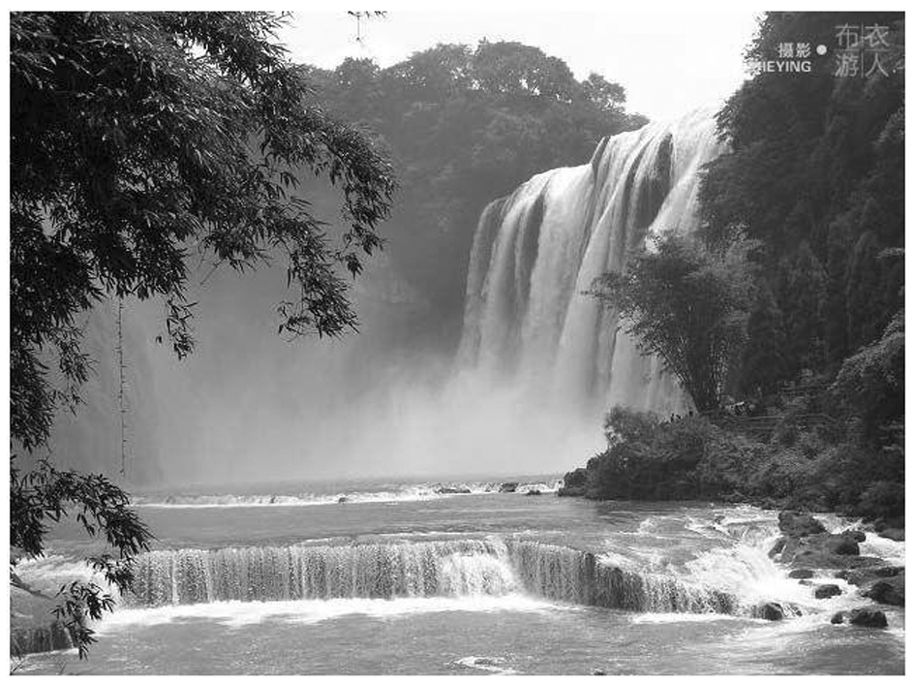
29. 该图景观体现出的地球圈层的个数是( )
A. 2个 B. 3个 C. 4个 D. 5个
30. 在景观图中，代表自然地理系统中最活跃的圈层的要素是 ( )
A. 瀑布 B. 岩石 C. 树木花草 D. 大气

二．判断题
31．由于地球与太阳的距离适中，从而使地球上拥有适合生物呼吸的大气。（ ）
32．儿童节到国庆节期间，地球公转速度先渐渐变慢，后渐渐变快。（ ）
33．经度相同而纬度不同的两地，它们的地方时刻可能不同。（ ）
34．若黄赤交角变大，则地球上出现极昼极夜的范围就扩大。（ ）
35．冬至日太阳直射点位于南回归线上，南半球各地正午太阳高度达到一年中最大值。
36．晨昏线永远垂直于太阳光线，并随太阳直射点的移动而移动，晨线上的地方时为6点，昏线上的地方时为18点。（ ）
37. 生物圈占有大气圈的底部、水圈的全部和岩石圈的上部。
38．如果没有黄赤交角，地球上将没有正午太阳高度角的的季节变化和纬度变化。（ ）
39．春分日到夏至日，极昼范围由北极点扩大到北极圈。
40. 冬至日太阳直射点位于南回归线上，北半球各地正午太阳高度达到一年中最小值。（ ）

三.综合题
41．依据所给材料，完成下列问题
材料：2005年3月，有两颗小行星分别被国际天文组织命名为“杨利伟星”和“神舟星”以表彰中国在人类对宇宙的探索中所做出的贡献。
（1）“杨利伟星”和“神舟星”位于下列哪一级天体系统中 （ ）
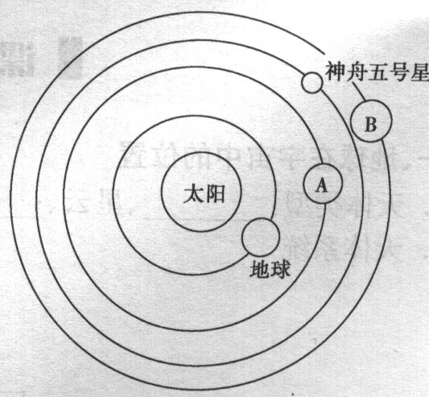
A. 河外星系 B. 太阳系
C. 地月系 D. 北斗星
（2）如下图是“神舟星”小行星的轨道示意图，据此完成下列问题
①位于地球运行轨道内的行星还有 星和 星。
②“神舟星”轨道内外侧相邻的行星A是 星，B是 星。
③此图包含______级天体系统，中心天体是______，与地球之间平均距离约是_______千米。
42.读“地球公转的位置”图（从地球北极上空俯视），回答：
（1）图中A、B两位置代表的节气名称分别是：A ，B 。
（2）在A、B、C、D四位置中，地球公转线速度最快的是 ，角速度最慢的是 。
（3）地球由A向B运动时，太阳直射点是向 方向移动。南极附近发生极昼现象的范围逐渐 （增大、减小）。在此时段内， 半球的昼渐长。
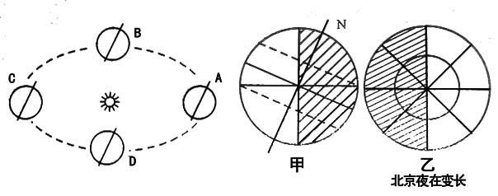
（4）地球处在 点位置时，北半球的正午太阳高度达一年中的最小值。
（5）甲、乙分别处于A、B、C、D四点中的哪一点附近？甲图 ，乙图 。

43．读“太阳光照示意图”，回答下列问题：
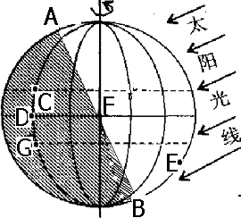
（1）此图所示的日期是 月 日，北半球节气为 。
(2) 此时E点为 点。请在图中标注：太阳高度为0度，地方时为8点的地点M。
(3)地球表面C点有一物体，沿经线经过D点向G点方向运动，其偏向先向______(东或西)偏移，过D点后向______(东或西)偏移，发生上述现象的根本原因是

(4)图中AB____ __(晨或昏)线。图中F点大约再过__ ___小时日落
44.读二分二至光照示意图（图8）：（10分）
180⁰
90⁰
0⁰
90⁰
太

阳

光

线
B
A
（1）此图表示 半球。
（2）此图所示节气是 。
（3）B点昼长约 小时,A点日出时间约为 点。
（4）此时北京时间是 点。
（5）此季节北太平洋上逐渐强大的气压中心名称是 高压，当此高压7、8月期间长时间控制宁波，会造成宁波 （填梅雨、伏旱或寒潮）天气。
图8
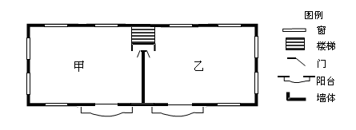
（6）图9是某房地产公司在宁波市开发的一梯两户式多层商品房平面示意图， 该商品房阳台在一般情况下朝向为 方向（填南或北），这样设计的目的是 。图8此日阳光照进楼内面积达一年中的 （填最大或最小）。
图9

参考答案
1----30 BDCDC DCCDB CCCCD BACBD BBCBB ACCCC
31---40 BBBAB BBBBA
41. （1）B (2)①水星，金星 ②火星，木星 ③2级，太阳 1.5亿
42.(1)冬至 春分 （2）A C
（3）北或赤道 减少 北半球 （4）A
（5）A D
43（1）6月22日 夏至 （2）12点 (3)西 东 由于地球的自转，受地球自转偏向力的作用，水平运动物体产生偏向。(4)晨 12

44.（10分）：
（1）北 （2）夏至 （3）15 6 （4）2
（5）夏威夷高压或副热带高压或北太平洋高压， 伏旱。
（6）南， 使房内获得更多的阳光， 最小。

